به نام خدا



دانشگاه صنعتی امیرکبیر

(پلی‌تکنیک تهران)

درس تحلیل شبکه‌های پیچیده

استاد حقیرچهرقانی

تمرین دوم

علیرضا مازوچی

۴۰۰۱۳۱۰۷۵

سوال ۱

**الف)** ابتدا باید برای هر گره یک BFS تولید کرد و سپس امتیاز وابستگی (dependency score) گره به تمام یال‌های باقی‌مانده در BFS را محاسبه کرد. طبیعتا گره ریشه در BFS دارای وابستگی صفر به یال‌های غایب در درخت خواهد بود.

در قسمت‌های بعد محاسبات مربوط به هر BFS به ترتیب برای تمام گره‌ها آورده شده است:

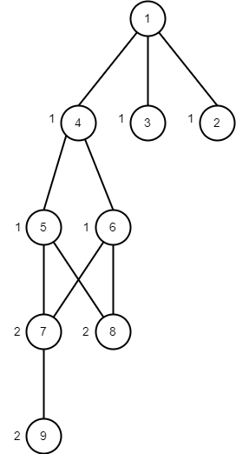

$$δ_{1}\left(9\right)=0$$

$$δ_{1}\left(79\right)=1,δ_{1}\left(7\right)=1,δ_{1}\left(8\right)=0$$

$$δ_{1}\left(57\right)=δ_{1}\left(67\right)=1, {δ_{1}\left(58\right)=δ}_{1}\left(68\right)=0.5, δ_{1}\left(5\right)=δ_{1}\left(6\right)=1.5$$

$$δ_{1}\left(45\right)=δ_{1}\left(46\right)=2.5, δ_{1}\left(4\right)=5, δ_{1}\left(3\right)=δ_{1}\left(2\right)=0$$

$$δ_{1}\left(14\right)=6, δ_{1}\left(13\right)=1, δ_{1}\left(12\right)=1, δ_{1}\left(1\right)=8$$

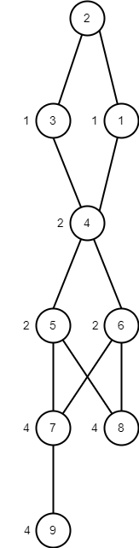 $δ_{2}\left(9\right)=0$

$$δ_{2}\left(79\right)=1, δ_{2}\left(7\right)=1, δ_{2}\left(8\right)=0$$

$$δ_{2}\left(57\right)=δ_{2}\left(67\right)=1, δ_{2}\left(58\right)=δ_{2}\left(68\right)=0.5, δ_{2}\left(5\right)=δ_{2}\left(6\right)=1.5$$

$$δ_{2}\left(45\right)=δ_{2}\left(46\right)=2.5, δ_{2}\left(4\right)=5$$

$$δ_{2}\left(34\right)=δ_{2}\left(14\right)=3, δ_{2}\left(3\right)=δ_{2}\left(1\right)=3$$

$$δ_{2}\left(23\right)=δ_{2}\left(12\right)=4, δ_{2}\left(2\right)=8$$

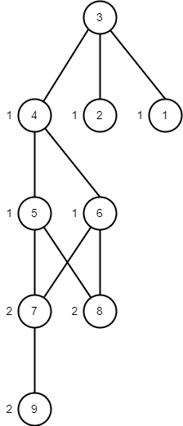 $δ_{3}\left(9\right)=0$

$$δ_{3}\left(79\right)=1, δ_{3}\left(7\right)=1, δ_{3}\left(8\right)=0$$

$$δ_{3}\left(57\right)=δ_{3}\left(67\right)=1, δ_{3}\left(58\right)=δ_{3}\left(68\right)=0.5, δ_{3}\left(5\right)=δ_{3}\left(6\right)=1.5$$

$$δ_{3}\left(45\right)=δ_{3}\left(46\right)=2.5, δ_{3}\left(4\right)=5,δ_{3}\left(2\right)=δ_{3}\left(1\right)=0$$

$$δ_{3}\left(34\right)=6, δ_{3}\left(23\right)=δ_{3}\left(13\right)=1, δ_{3}\left(3\right)=8$$

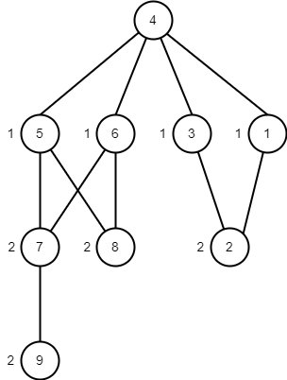 $δ_{4}\left(9\right)=0$

$$δ_{4}\left(79\right)=1, δ_{4}\left(7\right)=1, δ_{4}\left(8\right)=δ_{4}\left(2\right)=0$$

$$δ_{4}\left(57\right)= δ_{4}\left(67\right)=1, δ_{4}\left(58\right)=δ_{4}\left(68\right)=0.5, δ_{4}\left(5\right)=δ_{4}\left(6\right)=1.5$$

$$δ_{4}\left(23\right)=δ_{4}\left(12\right)=0.5 , δ_{4}\left(1\right)=δ_{4}\left(3\right)=0.5$$

$$δ_{4}\left(45\right)=δ_{4}\left(46\right)=2.5, δ_{4}\left(34\right)=δ_{4}\left(14\right)=1.5, δ_{4}\left(4\right)=8$$

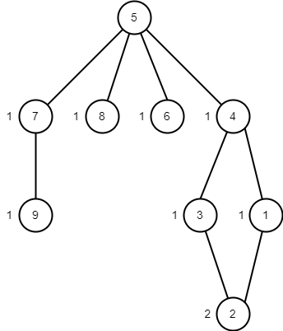

$$δ_{5}\left(2\right)=0$$

$$δ_{5}\left(23\right)=δ_{5}\left(12\right)=0.5, δ_{5}\left(1\right)=δ_{5}\left(3\right)=0.5, δ_{5}\left(9\right)=0$$

$$δ_{5}\left(79\right)=1, δ_{5}\left(34\right)=δ_{5}\left(14\right)=1.5, δ_{5}\left(7\right)=1, δ_{5}\left(4\right)=3, δ_{5}\left(6\right)=δ_{5}\left(8\right)=0$$

$$δ_{5}\left(57\right)=2, δ_{5}\left(56\right)=δ_{5}\left(58\right)=1, δ_{5}\left(45\right)=4, δ_{5}\left(5\right)=8$$

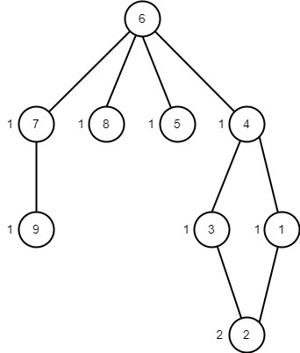 $δ_{6}\left(2\right)=0$

$$δ_{6}\left(23\right)=δ_{6}\left(12\right)=0.5, δ_{6}\left(1\right)=δ_{6}\left(3\right)=0.5, δ_{6}\left(9\right)=0$$

$$δ_{6}\left(79\right)=1, δ_{6}\left(34\right)=δ_{6}\left(14\right)=1.5, δ_{6}\left(7\right)=1, δ_{6}\left(4\right)=3, δ_{6}\left(5\right)=δ_{6}\left(8\right)=0$$

$$δ_{6}\left(67\right)=2, δ_{6}\left(56\right)=δ_{6}\left(68\right)=1, δ_{6}\left(46\right)=4, δ_{6}\left(6\right)=8$$

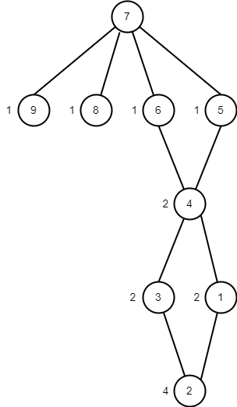

$$δ_{7}\left(2\right)=0$$

$$δ_{7}\left(23\right)=δ_{7}\left(12\right)=0.5, δ_{7}\left(1\right)=δ_{7}\left(3\right)=0.5$$

$$δ_{7}\left(34\right)=δ_{7}\left(14\right)=1.5, δ_{7}\left(4\right)=3$$

$$δ_{7}\left(46\right)=δ_{7}\left(45\right)=2, δ_{7}\left(5\right)=δ_{7}\left(6\right)=2,δ_{7}\left(8\right)=δ_{7}\left(9\right)=0$$

$$δ_{7}\left(79\right)=δ_{7}\left(78\right)=1, δ_{7}\left(67\right)=δ_{7}\left(57\right)=3, δ_{7}\left(7\right)=8$$

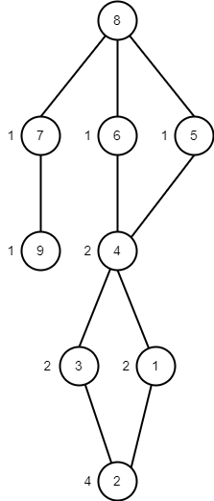

$$δ_{8}\left(2\right)=0$$

$$δ_{8}\left(23\right)=δ_{8}\left(12\right)=0.5, δ_{8}\left(1\right)=δ_{8}\left(3\right)=0.5$$

$$δ_{8}\left(34\right)=δ_{8}\left(14\right)=1.5, δ_{8}\left(4\right)=3, δ_{8}\left(9\right)=0$$

$$δ_{8}\left(46\right)=δ_{8}\left(45\right)=2, δ_{8}\left(5\right)=δ_{8}\left(6\right)=2, δ_{8}\left(79\right)=1, δ_{8}\left(7\right)=1$$

$$δ_{8}\left(78\right)=2, δ_{8}\left(58\right)=δ_{8}\left(68\right)=3, δ_{8}\left(8\right)=8$$

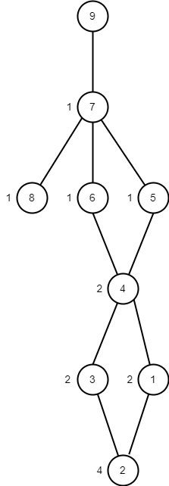

$$δ_{9}\left(2\right)=0$$

$$δ_{9}\left(23\right)=δ_{9}\left(12\right)=0.5, δ_{9}\left(1\right)=δ_{9}\left(3\right)=0.5$$

$$δ_{9}\left(34\right)=δ_{9}\left(14\right)=1.5, δ_{9}\left(4\right)=3$$

$$δ_{9}\left(45\right)=δ_{9}\left(46\right)=2, δ_{9}\left(5\right)=δ_{9}\left(6\right)=2, δ_{9}\left(8\right)=0$$

$$δ_{9}\left(78\right)=1, δ_{9}\left(57\right)=δ_{9}\left(67\right)=3, δ_{9}\left(7\right)=7$$

$$δ_{9}\left(79\right)=8, δ_{9}\left(9\right)=8$$

با تجمیع نتایج خواهیم داشت:

$$bc\left(e\right)=\sum_{v∈V}{δ_{v}\left(e\right)}$$

$$bc\left(12\right)=1+4+0+0.5+0.5+0.5+0.5+0.5+0.5=8$$

$$bc\left(13\right)= 1+0+1+0+0+0+0+0+0=2$$

$$bc\left(14\right)= 6+3+0+1.5+1.5+1.5+1.5+1.5+1.5=18$$

$$bc\left(23\right)= 0+4+1+0.5+0.5+0.5+0.5+0.5+0.5=8$$

$$bc\left(34\right)= 0+3+6+1.5+1.5+1.5+1.5+1.5+1.5=18$$

$$bc\left(45\right)= 2.5+2.5+2.5+2.5+4+0+2+2+2=20$$

$$bc\left(46\right)= 2.5+2.5+2.5+2.5+0+4+2+2+2=20$$

$$bc\left(56\right)= 0+0+0+0+1+1+0+0+0=2$$

$$bc\left(57\right)= 1+1+1+1+2+0+3+0+3=12$$

$$bc\left(58\right)= 0.5+0.5+0.5+0.5+1+0+0+3+0=6$$

$$bc\left(67\right)= 1+1+1+1+0+2+3+0+3=12$$

$$bc\left(68\right)= 0.5+0.5+0.5+0.5+0+1+0+3+0=6$$

$$bc\left(78\right)= 0+0+0+0+0+0+1+2+1=4$$

$$bc\left(79\right)= 1+1+1+1+1+1+1+1+8=16$$

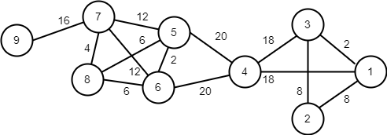

حال اگر به عنوان مثال حد آستانه را ۲۰ در نظر بگیریم، یک اجتماع با گره‌های ۱ تا ۴ و یک اجتمال با گره‌های ۵ تا ۹ خواهیم داشت. قطعا پس از این تقسیم مقدار میانگی (betweenness) تمام گره‌ها بیشتر نمی‌شود. پس فرآیند سلسله مراتبی همینجا می‌تواند پایان بیابد.

**ب)** ابتدا باید clique‌های ماکسیمال را پیدا کرد که در تصویر زیر نشان داده شده است:

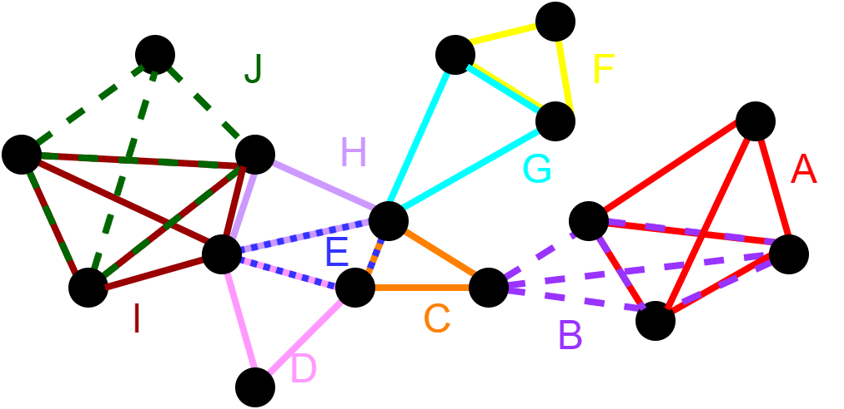

سپس تعداد گره مشترک بین هر دو clique را در جدول زیر وارد می‌کنیم:

|  |  |  |  |  |  |  |  |  |  |  |
| --- | --- | --- | --- | --- | --- | --- | --- | --- | --- | --- |
|  | A | B | C | D | E | F | G | H | I | J |
| A | ۴ | ۳ | ۰ | ۰ | ۰ | ۰ | ۰ | ۰ | ۰ | ۰ |
| B | ۳ | ۴ | ۱ | ۰ | ۰ | ۰ | ۰ | ۰ | ۰ | ۰ |
| C | ۰ | ۱ | ۳ | ۱ | ۲ | ۰ | ۱ | ۱ | ۰ | ۰ |
| D | ۰ | ۰ | ۱ | ۳ | ۲ | ۰ | ۰ | ۱ | ۱ | ۰ |
| E | ۰ | ۰ | ۲ | ۲ | ۳ | ۰ | ۱ | ۲ | ۱ | ۰ |
| F | ۰ | ۰ | ۰ | ۰ | ۰ | ۳ | ۲ | ۰ | ۰ | ۰ |
| G | ۰ | ۰ | ۱ | ۰ | ۱ | ۲ | ۳ | ۱ | ۰ | ۰ |
| H | ۰ | ۰ | ۱ | ۱ | ۲ | ۰ | ۱ | ۳ | ۲ | ۱ |
| I | ۰ | ۰ | ۰ | ۱ | ۱ | ۰ | ۰ | ۲ | ۴ | ۳ |
| J | ۰ | ۰ | ۰ | ۰ | ۰ | ۰ | ۰ | ۱ | ۳ | ۴ |

در گام بعد باید مقدار k را مشخص کنیم و متناسب با آن درایه‌های بیشتر مساوی k-1 را برابر با ۱ و مابقی را برابر با صفر قرار دهیم. چون مقدار k در صورت سوال مشخص نشده است به صورت شهودی آن را برابر با ۳ در نظر می‌گیریم و داریم:

|  |  |  |  |  |  |  |  |  |  |  |
| --- | --- | --- | --- | --- | --- | --- | --- | --- | --- | --- |
|  | A | B | C | D | E | F | G | H | I | J |
| A | ۱ | ۱ | ۰ | ۰ | ۰ | ۰ | ۰ | ۰ | ۰ | ۰ |
| B | ۱ | ۱ | ۰ | ۰ | ۰ | ۰ | ۰ | ۰ | ۰ | ۰ |
| C | ۰ | ۰ | ۱ | ۰ | ۱ | ۰ | ۰ | ۰ | ۰ | ۰ |
| D | ۰ | ۰ | ۰ | ۱ | ۱ | ۰ | ۰ | ۰ | ۰ | ۰ |
| E | ۰ | ۰ | ۱ | ۱ | ۱ | ۰ | ۰ | ۱ | ۰ | ۰ |
| F | ۰ | ۰ | ۰ | ۰ | ۰ | ۱ | ۱ | ۰ | ۰ | ۰ |
| G | ۰ | ۰ | ۰ | ۰ | ۰ | ۱ | ۱ | ۰ | ۰ | ۰ |
| H | ۰ | ۰ | ۰ | ۰ | ۱ | ۰ | ۰ | ۱ | ۱ | ۰ |
| I | ۰ | ۰ | ۰ | ۰ | ۰ | ۰ | ۰ | ۱ | ۱ | ۱ |
| J | ۰ | ۰ | ۰ | ۰ | ۰ | ۰ | ۰ | ۰ | ۱ | ۱ |

متناسب با این ماتریس A و B در یک اجتماع (Community)، F و G در یک اجتماع و مابقی در یک اجتماع دیگر قرار دارند.

سوال ۲